
CSP初赛模拟考试·第五套
1.中国计算机学会于( )年创办全国青少年计算机程序设计竞赛。
A. 1983
B. 1984
C. 1985
D. 1986
2.一个 32 位整型变量占用（ ）个字节。
A.4
B.8
C.32
D.128
3.下列四个不同进制的数中，与其它三项数值上不相等的是
A. (269)16​
B.(617)10​
C.(1151)8​
D.(1001101011)2​
4.
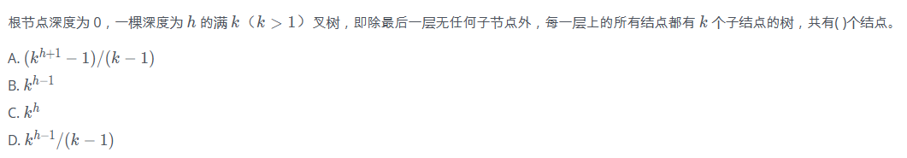
5.若有如下程序段，其中 s,a,b,c 均已定义为整型变量，且 a,c 均已赋值 （c大于 0）。
s = a;
for (b = 1;b <= c; b++ )
s = s + 1;
则与上述程序段修改 s 值的功能等价的赋值语句是（）。
A. s = a + b;
B. s = a + c;
C. s = s + c;
D. s = b + c;
6.现有一张分辨率为2048×1024 像素的 32 位真彩色图像。请问要存储这张图像，需要多大的存储空间？（ ）。
A. 16MB
B. 4MB
C. 8MB
D. 2MB
7.设简单无向图 G 有 16 条边且每个顶点的度数都是 2，则图 G 有()个顶点。
A. 10
B. 12
C. 8
D. 16
8.要求以下程序的功能是计算：s=1+1/2+1/3+...+1/10.
#include <iostream>
using namespace std;
int main()
{
int n;
float s;
s = 1.0;
for(n = 10; n > 1; n--)
s = s + 1 / n;
cout << s << endl;
return 0;
}
程序运行后输出结果错误，导致错误结果的程序行是( )。
A. s = 1.0;
B. for(n = 10; n > 1; n--)
C. s = s + 1 / n;
D. cout << s << endl;
9.在 8 位二进制补码中，10101011 表示的数是十进制下的( ).
A. 43
B. -85
C. -43
D. -84
10.有五副不同颜色的手套（共 10 只手套，每副手套左右手各 1 只），一次性从中取 6 只手套，请问恰好能配成两副手套的不同取法有（ ）种。
A. 120
B. 180
C. 150
D. 30
11.如果根的高度为 1,具有 61 个结点的完全二叉树的高度为( )。
A.5
B.6
C.7
D.8
12.下列几个32位IP地址中，书写错误的是( ).
A. 162.105.135.27
B. 192.168.0.1
C. 256.256.129.1
D. 10.0.0.1
13.寄存器是（ ）的重要组成部分.
A．硬盘
B．高速缓存
C．内存
D．中央处理器（CPU）
14.下列协议中与电子邮件无关的是( ).
A. POP3
B. SMTP
C. WTO
D. IMAP
15.周末小明和爸爸妈妈三个人一起想动手做三道菜。小明负责洗菜、爸爸负责切菜、妈妈负责炒菜。假设做每道菜的顺序都是：先洗菜10分钟，然后切菜10分钟，最后炒菜10分钟。那么做一道菜需要30分钟。注意：两道不同的菜的相同步骤不可以同时进行。例如第一道菜和第二道的菜不能同时洗，也不能同时切。那么做完三道菜的最短时间需要（ ）分钟。
A. 90
B. 60
C. 50
D. 40
16.填空题
1 #include <cstdlib>
2 #include <iostream>
3 using namespace std;
4
5 char encoder[26] = {'C','S','P',0};
6 char decoder[26];
7
8 string st;
9
10 int main() {
11 int k = 0;
12 for (int i = 0; i < 26; ++i)
13 if (encoder[i] != 0) ++k;
14 for (char x ='A'; x <= 'Z'; ++x) {
15 bool flag = true;
16 for (int i = 0; i < 26; ++i)
17 if (encoder[i] ==x) {
18 flag = false;
19 break;
20 }
21 if (flag) {
22 encoder[k]= x;
23 ++k;
24 }
25 }
26 for (int i = 0; i < 26; ++i)
27 decoder[encoder[i]- 'A'] = i + 'A';
28 cin >> st;
29 for (int i = 0; i < st.length( ); ++i)
30 st[i] = decoder[st[i] -'A'];
31 cout << st;
32 return 0;
33 }
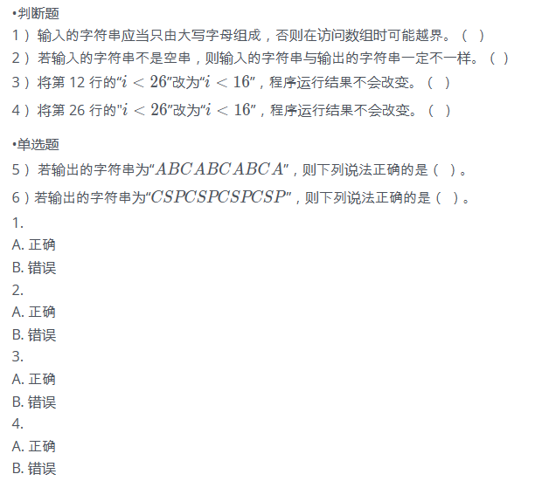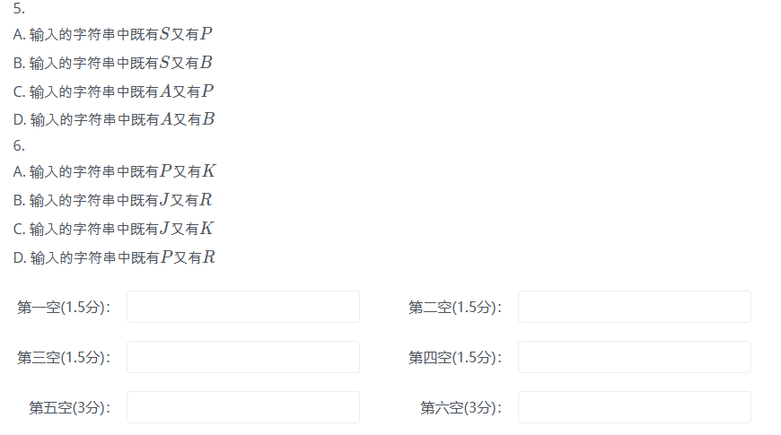

- 填空题
1 #include <cstdio>
2 using namespace std;
3 int n;
4 int a[100];
5
6 int main() {
7 scanf("%d", &n);
8 for (int i = 1; i <= n; ++i)
9 scanf("%d", &a[i]);
10 int ans = 1;
11 for (int i = 1; i <= n; ++i) {
12 if (i > 1 && a[i] < a[i - 1])
13 ans = i;
14 while (ans < n && a[i] >= a[ans + 1])
15 ++ans;
16 printf("%d\n", ans);
17 }
18 return 0;
19 }
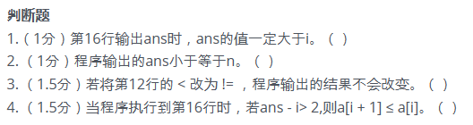

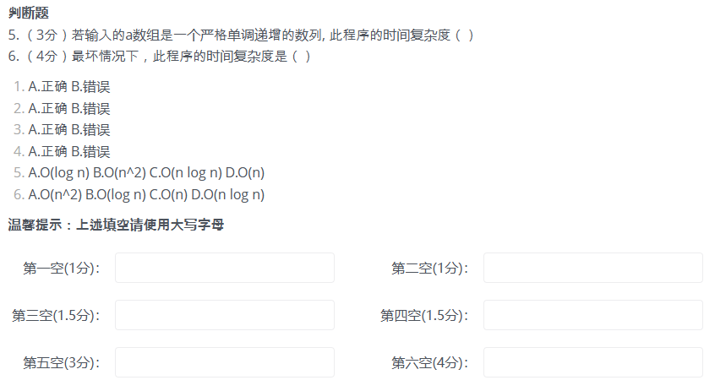
- 填空题
01 #include<iostream>
02 using namespace std;
03 const int V=100;
04 int n,m,ans,e[V][V];
05 bool visited[v];
06 void dfs(int x,int len)
07 {
08 int i;
09 visited[x]=true;
10 if(len>ans) ans=len;
11 for(i=1;i<=n;i++)
12 if((!visited[i])&&(e[x][i]!=-1))
13 dfs(i,len+e[x][i]);
14 visited[x]=false;
15 }
16 int main()
17 {
18 int i,j,a,b,c;
19 cin>>n>>m;
20 for(i=1;i<=n;i++)
21 for(j=1;j<=n;j++)
22 e[i][j]=-1;
23 for(i=1;i<=m;i++)(
24 cin>>a>>b>>c;
25 e[a][b]=c;
26 e[b][a]=c;
27 }
28 for(i=1;i<=n;i++)
29 visited[i]=false;
30 ans=0;
31 for(i=1;i<=n;i++)
32 dfs(i,0);
33 cout<<ans<<endl;
34 return 0;
35 }
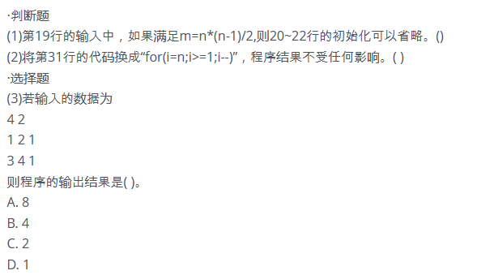
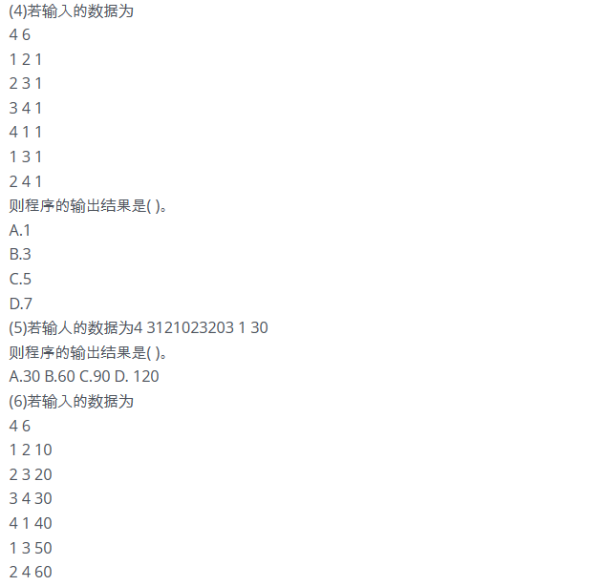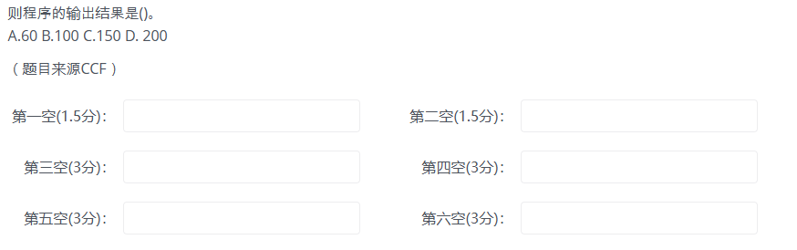

- 填空题
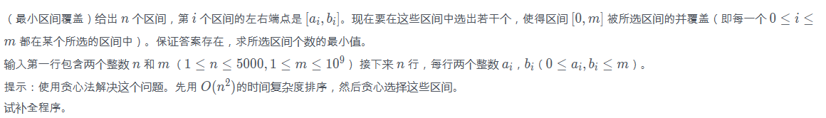
1 #include <iostream>
2
3 using namespace std;
4
5 const int MAXN = 5000;
6 int n, m;
7 struct segment { int a, b; } A[MAXN];
8
9 void sort() // 排序
10 {
11 for (int i = 0; i < n; i++)
12 for (int j = 1; j < n; j++)
13 if (①)
14 {
15 segment t = A[j];
16 ②
17 }
18 }
19
20 int main()
21 {
22 cin >> n >> m;
23 for (int i = 0; i < n; i++)
24 cin >> A[i].a >> A[i]・b;
25 sort();
26 int p = 1;
27 for (int i = 1; i < n; i++)
28 if (③)
29 A[p++] = A[i];
30 n = p;
31 int ans =0, r = 0;
32 int q = 0;
33 while (r < m)
34 {
35 while (④)
36 q++;
37 ⑤;
38 ans++;
39 }
40 cout << ans << endl;
41 return 0;
42 }
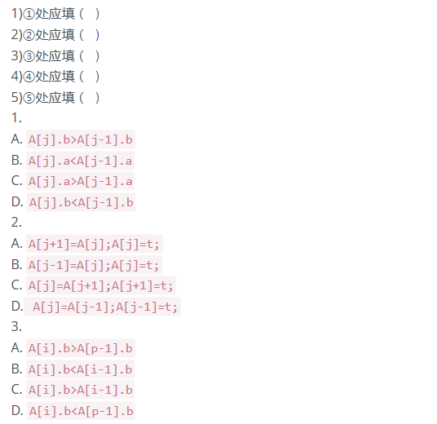
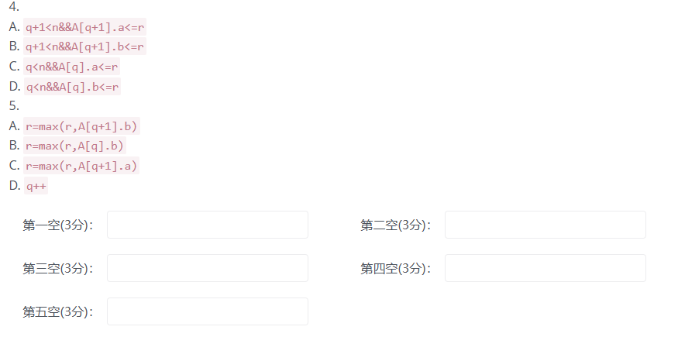
- 填空题
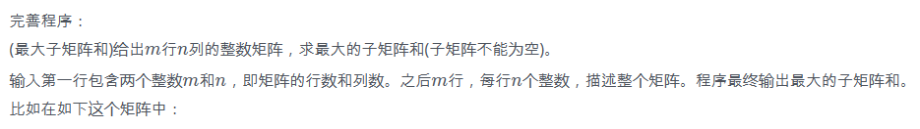
4 4
0 -2 -7 0
9 2 -6 2
-4 1 -4 1
-1 8 0 -2
拥有最大和的子矩阵为：
9 2
-4 1
-1 8
其和为15
3 3
-2 10 20
-1 100 -2
0 -2 -3
最大子矩阵和为128
4 4
0 -2 -9 -9
-9 11 5 7
-4 -3 -7 -6
-1 7 7 5
最大子矩阵和为26
#include <iostream>
using namespace std;
const int SIZE = 100;
int matrix[SIZE + 1][SIZE + 1];
int rowsum[SIZE + 1][SIZE + 1]; /* rowsum[i][j]记录第i行前j个数的和 */
int m, n, i, j, first, last, area, ans;
int main()
{
cin >> m >> n;
for ( i = 1; i <= m; i++ )
for ( j = 1; j <= n; j++ )
cin >> matrix[i][j];
ans = matrix ①;
for ( i = 1; i <= m; i++ )
②;
for ( i = 1; i <= m; i++ )
for ( j = 1; j <= n; j++ )
rowsum[i][j] = ③;
for ( first = 1; first <= n; first++ )
for ( last = first; last <= n; last++ )
{
④;
for ( i = 1; i <= m; i++ )
{
area += ⑤;
if ( area > ans )
ans = area;
if ( area < 0 )
area = 0;
}
}
cout << ans << endl;
return(0);
}
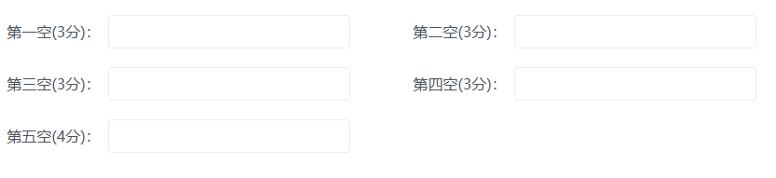

- 答案：B，中国计算机学会于1984年创办全国青少年计算机程序设计竞赛(简称：NOI).
2.
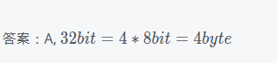
3.
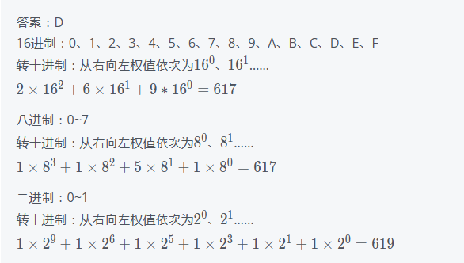
4.
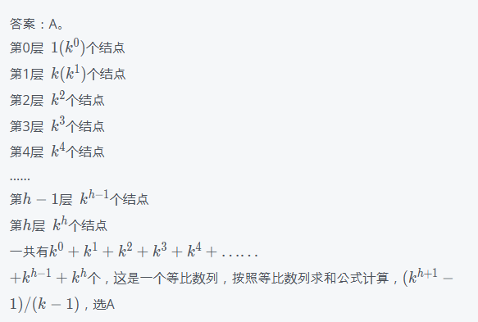
5.
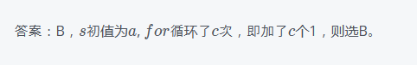
6.
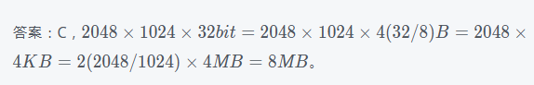
7.
答案：D。每个顶点度数为2，表示通过两条边分别与另外两个顶点相连，因此点和边数量比为1：1，构成了一个或多个环，每个顶点对应一条边，所以共有16个顶点。

8.
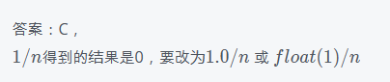
9.
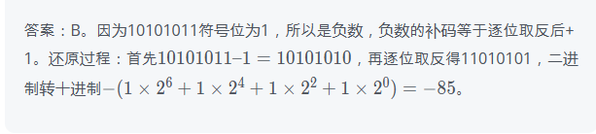
10.
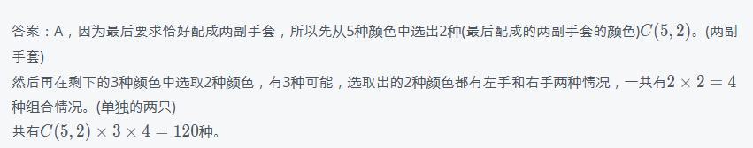
11.
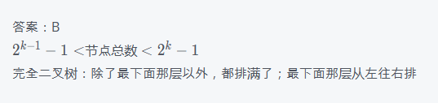
12.
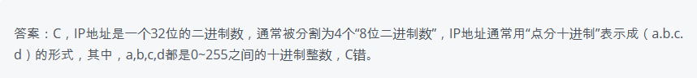
13.
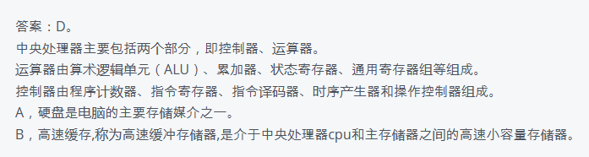
14.
答案：C，常用的电子邮件协议有SMTP、POP3、IMAP4
15.
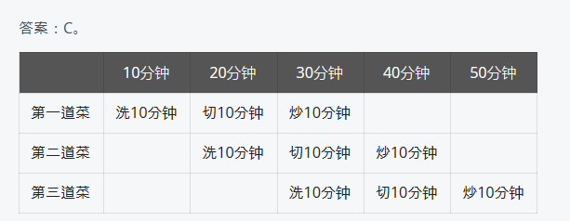
16.
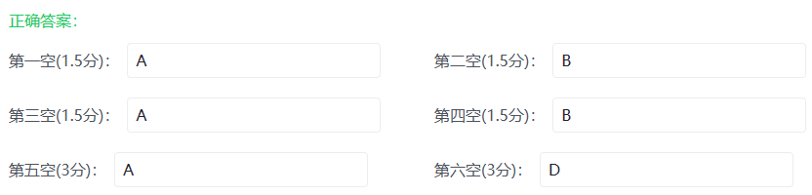
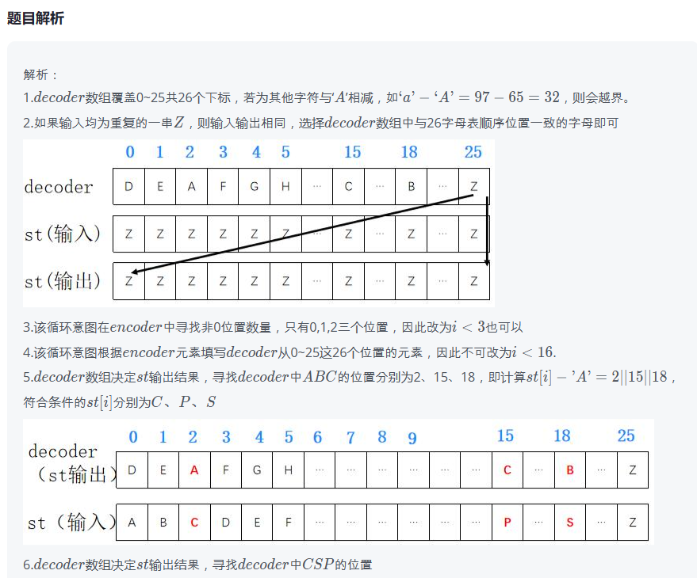
17.
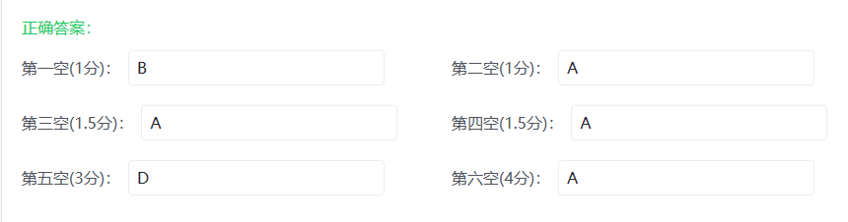
18.
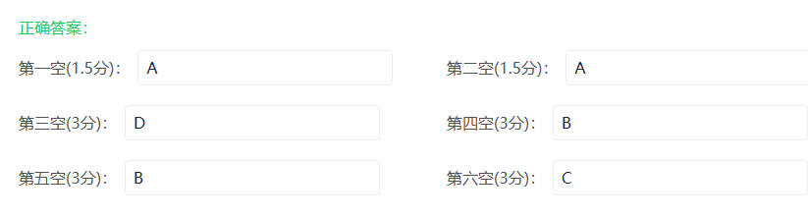
19.
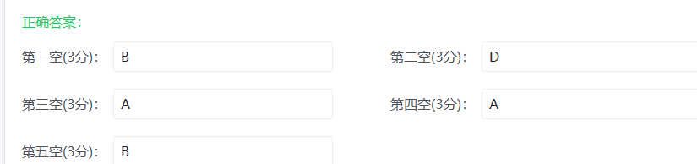
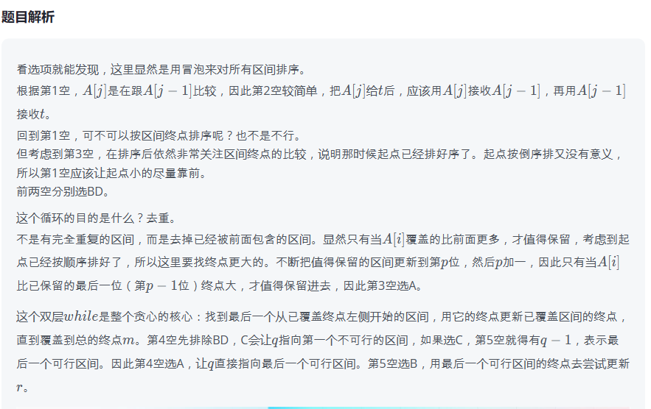
20.
